Programma WINK 2.0.

Par programmu Wink
Šī ir bezmaksas programma, kuru var lejupielādēt no interneta http://www.debugmode.com.(5) Instalējot programmu visi programmas faili jāsaglabā viena mapē. Lietotājam programmas Wink pareizu lietošanu nodrošina arī pamācība- PDF dokuments, kas atrodas Help sadaļā.
Ja nepieciešams, var nomainīt valodu, no mums populārajās ir pieejamas angļu, vācu, krievu valodas. Mainot valodas programmā, jāatceras, ka jāsamaina valoda arī pašam datoram.
Ar šo programmu var veidot prezentācijas un pamācības par citu programmu lietošanu, veidot dažādas pamācības un uzskates līdzekļus klasei par citu programmu vizuālo lietošanu. Šajās prezentācijās veido ierakstu- lietotāja darbības atspoguļojumu uz ekrāna. Piemēram, var prezentācijā parādīt, kā atvērt interneta mājas lapu, un norādīt, kādas darbības jāveic.

Projekta uzsākšana
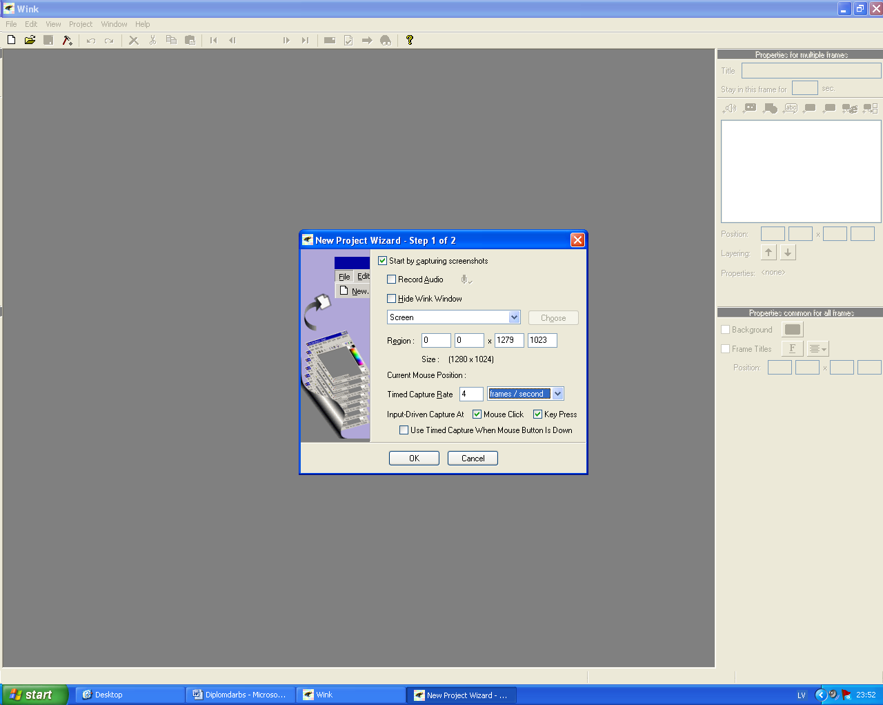
2.1. att. Projekta izveides pirmais logs

Katra izveidotā prezentācija ir projekts. Lai sāktu darbu, vispirms jāatver jauns projekts:
- solis- jānorāda cik lielu ekrāna daļu „filmēt” jeb ierakstīt. Var izvēlēties: ekrāns, logs, vai konkrēta izmēra taisnstūris.
- solī ir atgādinājums, kā jāveic ieraksts, vai kā „notvert” kadrus:
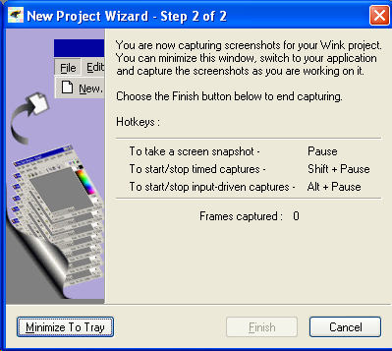
2.2. att. Projekta izveides otrais solis

Ieraksts
Uzsākt un apturēt ierakstu var: Shift+Pause vai arī ar Alt+Pause, kā arī ieraksta laika, ekrāna labajā apakšējā stūrī parādās rotējoši kvadrātiņi- programmas Wink ikona, ja uz tiek uzklikšķina ar peles labo taustiņu, var apturēt ierakstu, atkal palaist, kā arī beigt ierakstu (Finish capture).
Kad ieraksts pabeigts, jāatver programma Wink un ieraksts jāatspoguļo. To veic: izvēlnē Projekt /Rend, vai arī ar pogu komandrindā.

Kad ieraksts ir atspoguļots, tas izskatās šādi:
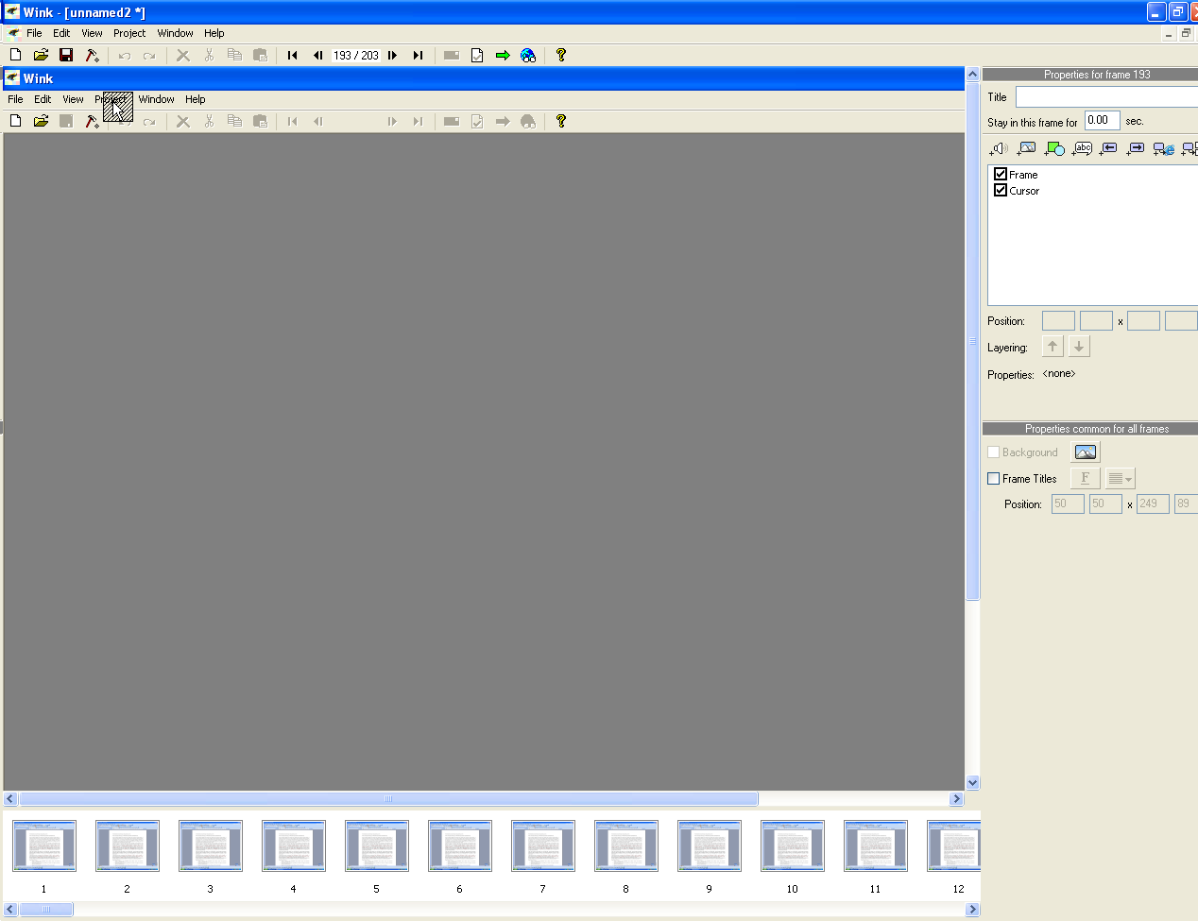
2.3. att. Projekta ieraksts
Apakšējā rindā ir kadri. Uz konkrēta kadra uzklikšķinot, tas parādās lielajā laukuma, kur var veikt kadram formatēšanu pēc vajadzības.
Kā var rediģēt ierakstu: atlasīt vajadzīgos kadrus, uzlikt laiku kadru maiņai, pievienot zīmējumus, pārveidot kursoru, kas rāda veiktas darbības, pievienot skaņu vai visu citu, kas nepieciešams prezentācijai.
Visi projekta elementi parādās „Properties bar”.
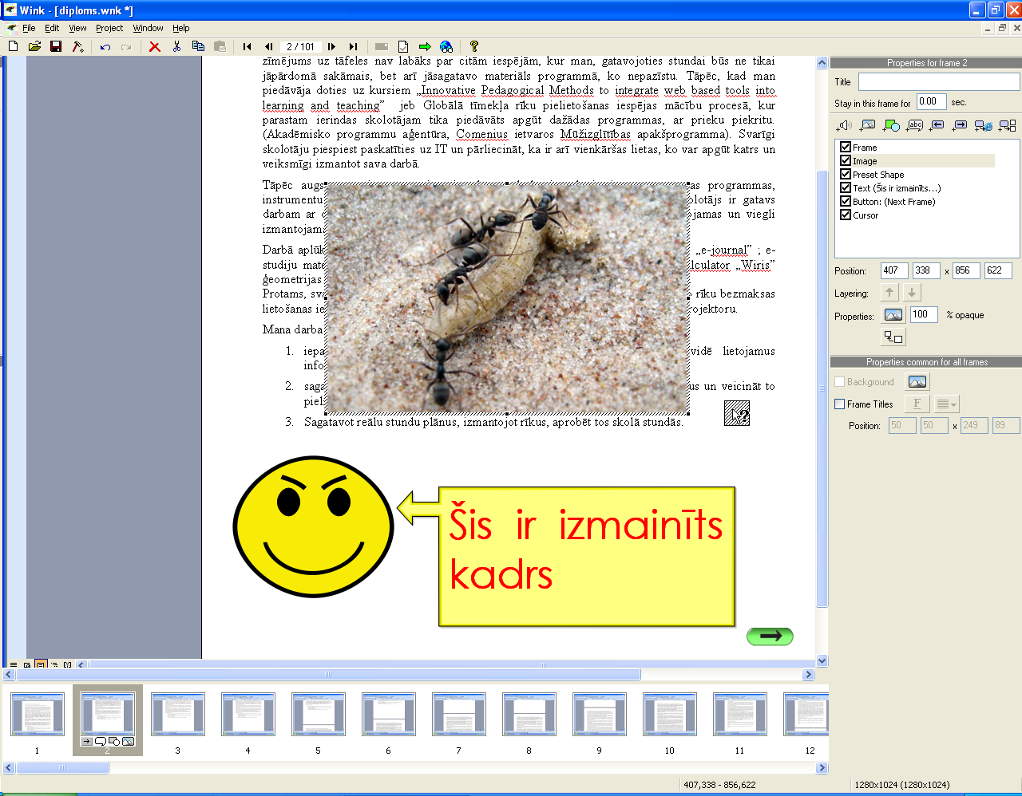
2.4. att. Projekta ieraksta izmainīts kadrs
Attēlā redzams, ka projekta 2. kadram ir izmainīts kursors, pievienots attēls, uzzīmēts smaidiņš, pievienots teksta lauks, kā arī bultiņa, kas ļauj pārvietoties pa kadriem, tikt nākamajā kadrā. (jāievēro, ja ir pievienota šī zaļā bultiņa, nenotiks automātiska kadru nomaiņa).
Sadaļā Viewed/ Modified var apskatīt kādu attiecīgo daļu.
Projektu saglabā „File/Save as” ar paplašinājumu .wnk. Projekta dokumentu var arī parveidot ka PDF dokumentu vai html. To veic FIle/Export as PDF vai File/ Export as HTML. Ar vai Project/ View Rendered Output var aplūkot paveikto.

Programmas novērtējums
Programma man bija nezināma, tāpēc ļoti interesanta. Es izveidoju projektu un pievienoju pielikumā Nr 3: programmas „Wiris”- matemātikas kalkulatora- dažu iespēju demonstrēšanu: „Kvadrātvienādojuma funkcijas grafika zīmēšanu”. Šī prezentācija izmantojama 9. klasē matemātikā, mācot par kvadrātvienādojumiem, zīmējot to grafikus, kur kalkulatorā, mainot argumenta vērtības, var redzēt kā mainās funkcijas grafiks.

